**石河子大学智慧财务网上综合服务平台—教工查询流程**

**一、登录**

1.打开石河子计财处（shzu.edu.cn）: <https://jcc.shzu.edu.cn/>,

点击“统一身份认证入口”

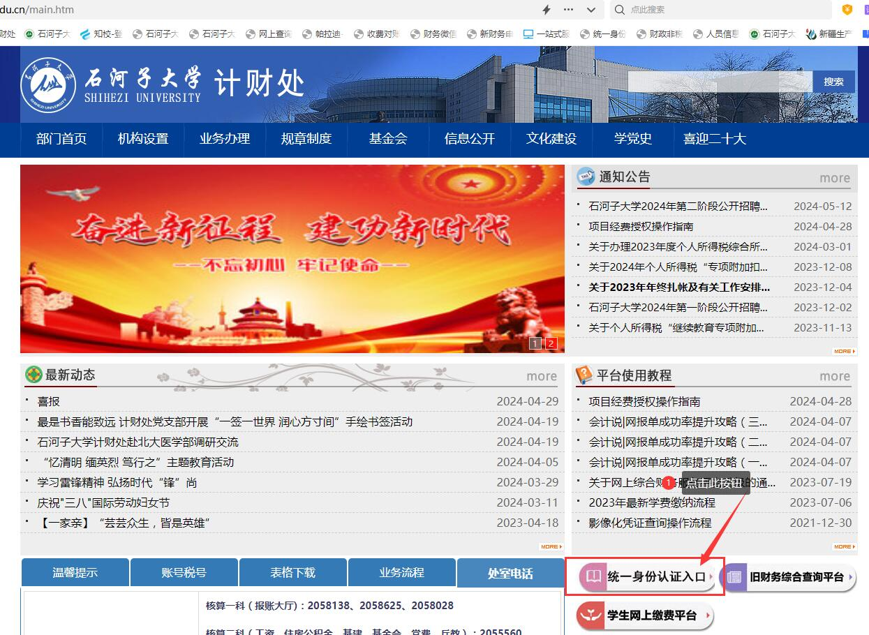

2.输入“用户名”、“密码”，点击“登录”

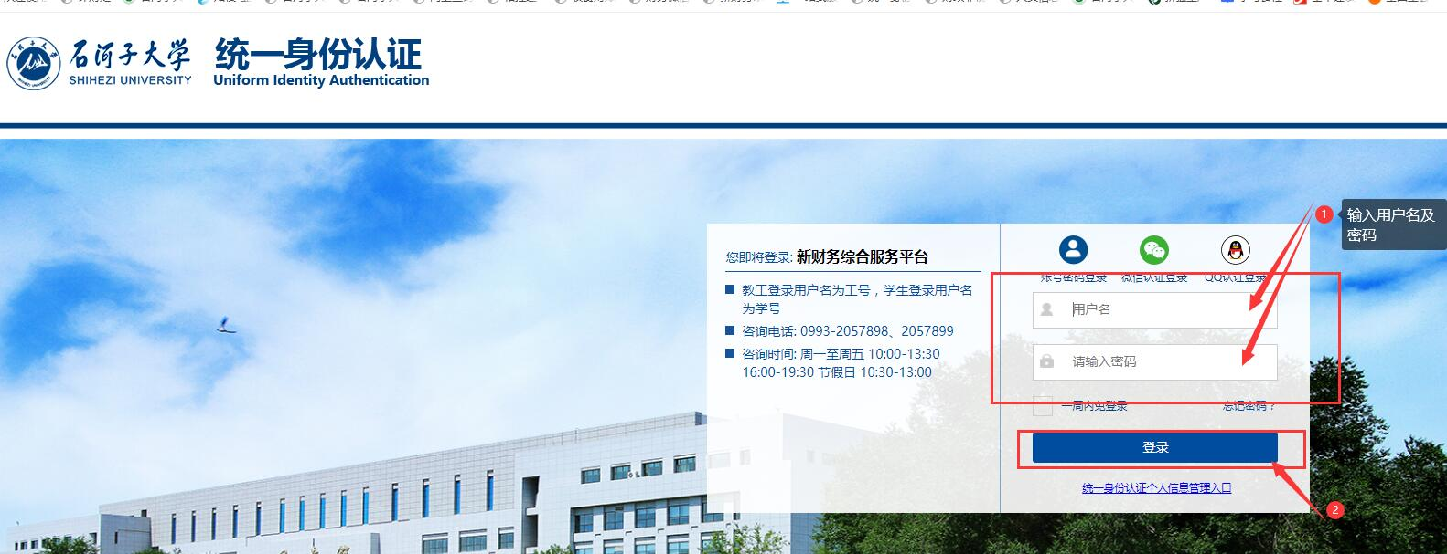

**二、经费查询**

1.点击首页当中的“经费查询”

（也可通过点击“智慧查询”当中的“经费查询”进行查询）



2.筛选出所要查询的项目，点击“收支”，即可进入项目收支明细帐面进行查询

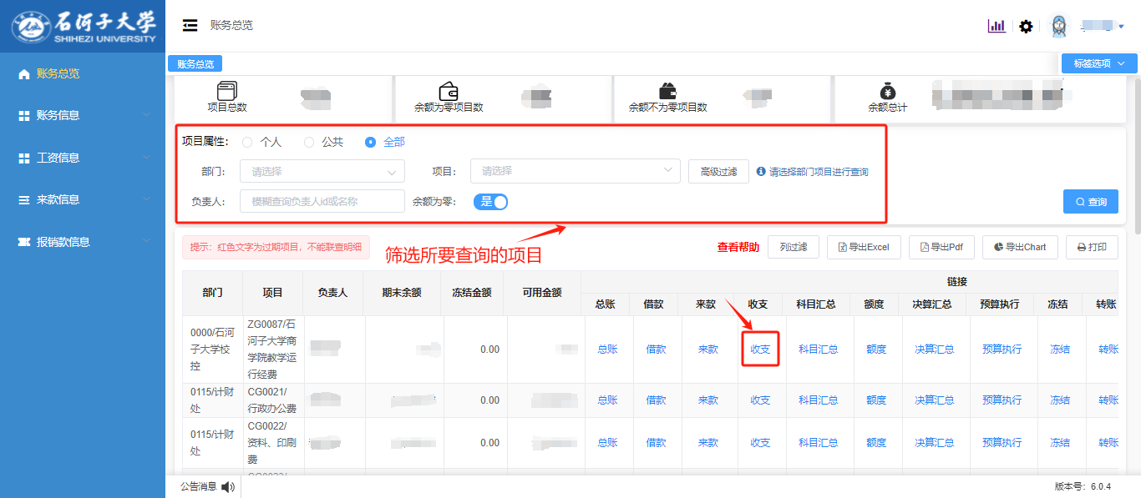

**三、查询及下载影像化凭证**

1.按上述“经费查询”步骤，进入项目收支明细账界面后，点击“凭证影像化”

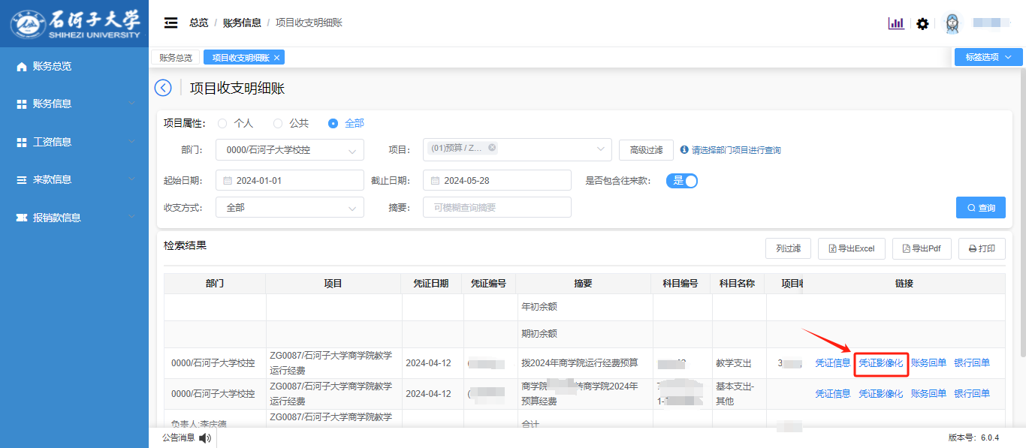

2.查询及下载影像化凭证

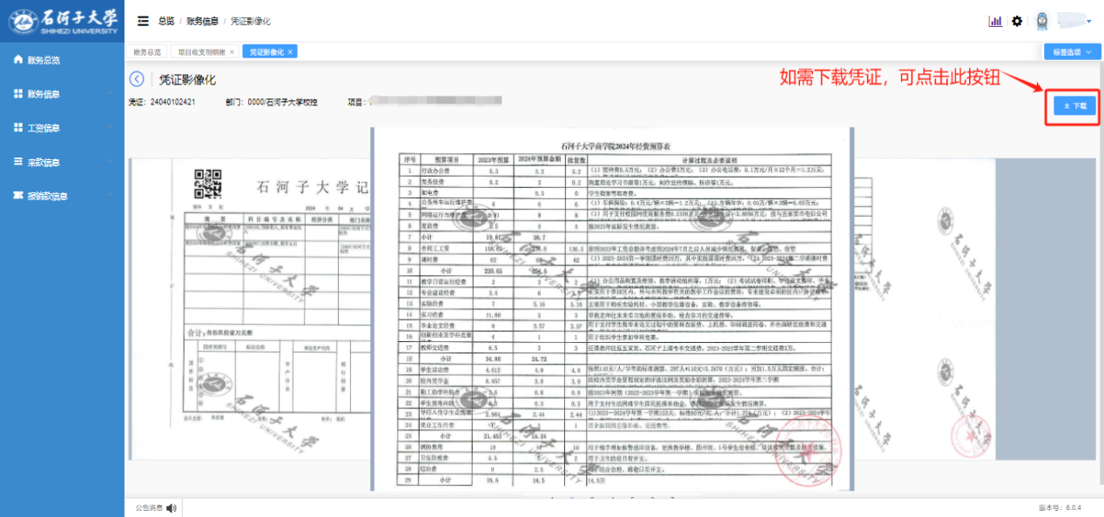

1. **查询个人收入**

1.点击首页当中的“工薪汇总”



2.勾选查询年月，即可查看个人工资情况

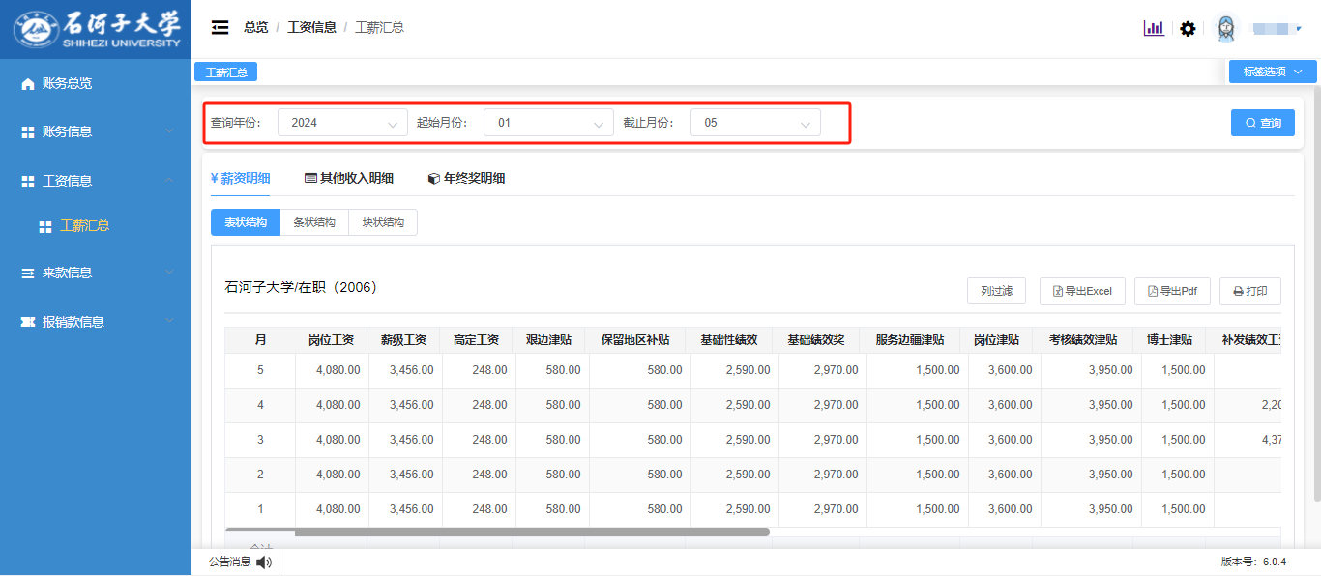

1. **科研来款查询**

1.点击首页当中的“经费查询”



2.点击“来款信息”里的“来款查询”，筛选所要查询的项目，点击“查询”即可

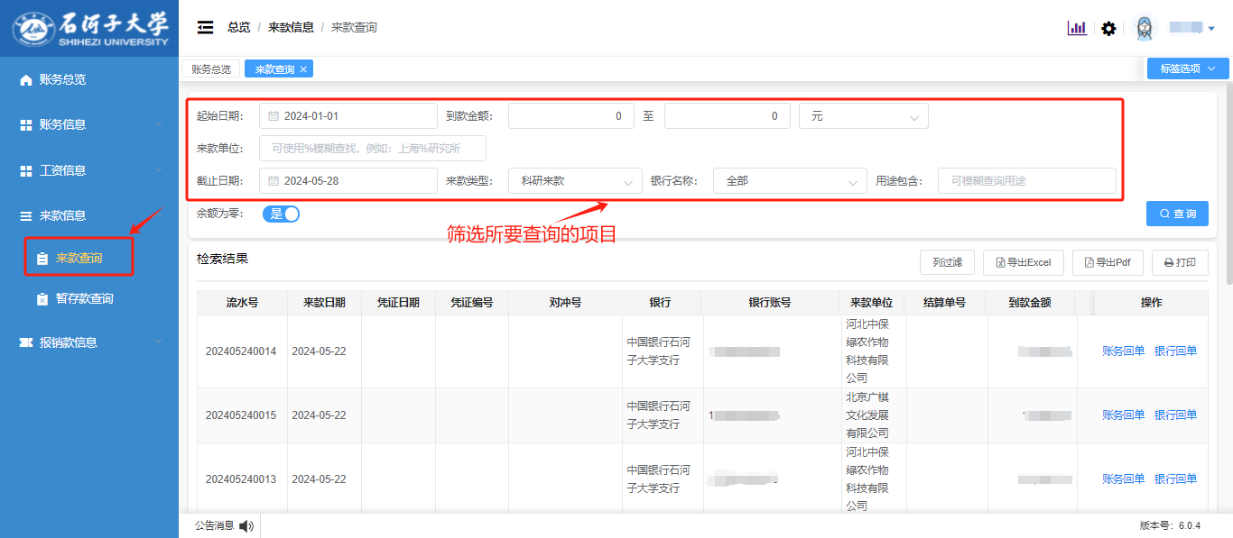

1. **科研结题审计明细账查询**

1.点击首页中的“经费查询”



2.进入“财务总览”界面，选择“部门”以及“项目”，点击“查询”

（“项目”中选择“科研”，支持多个科研项目共同勾选）

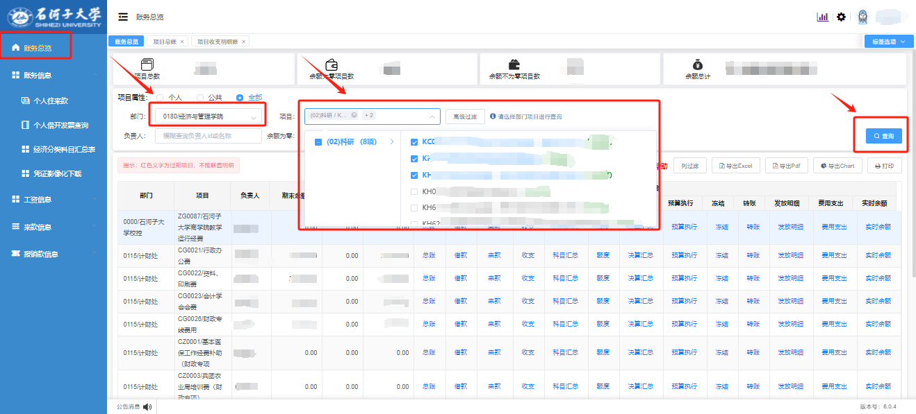

3.点击“收支”，即可进入“项目收支明细账”界面

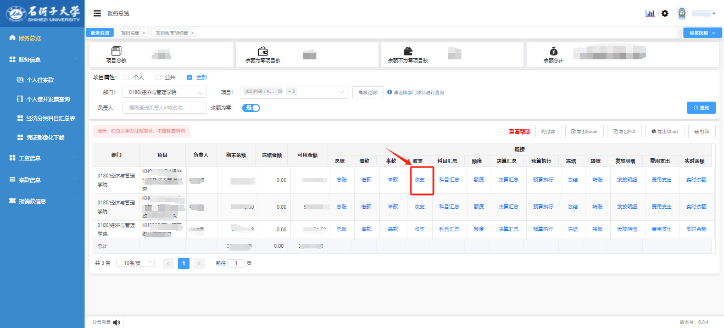

4.起始日期的选择为课题开题的时间，截止日期为当前日期，选择完毕后点击“查询”，即可出现选择时间段内的所有科研项目收支明细

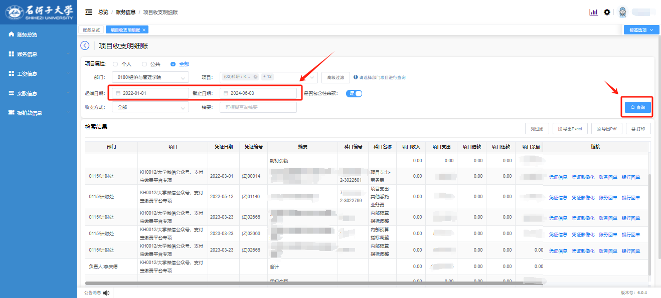

5.点击“导出pdf”

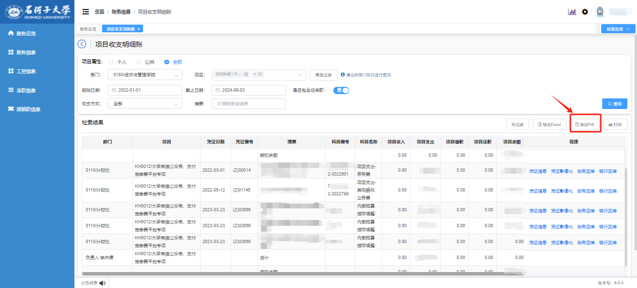

6.即可出现如下图所示项目收支明细账pdf，点击右上角的打印图标，即可进行打印

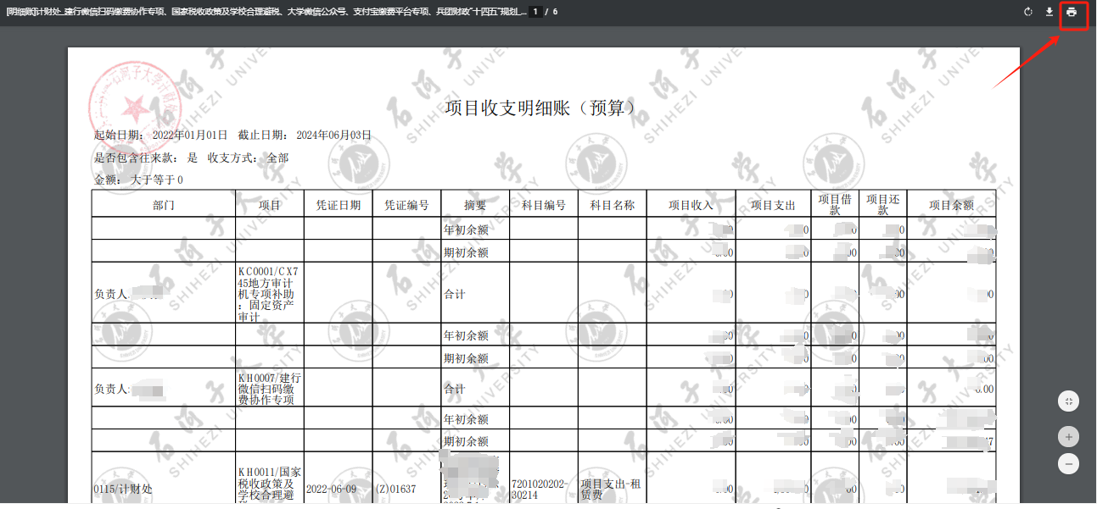

1. **申报职称明细账查询**

1. 点击首页中的“经费查询”



2. 进入“财务总览”界面，选择“部门”以及“项目”，点击“查询”

（“项目”中选择“科研”，支持多个科研项目共同勾选）



3. 点击“收支”，即可进入“项目收支明细账”界面



4.选择所需查询科研的时间段，收支方式选择“收入”，点击“查询”

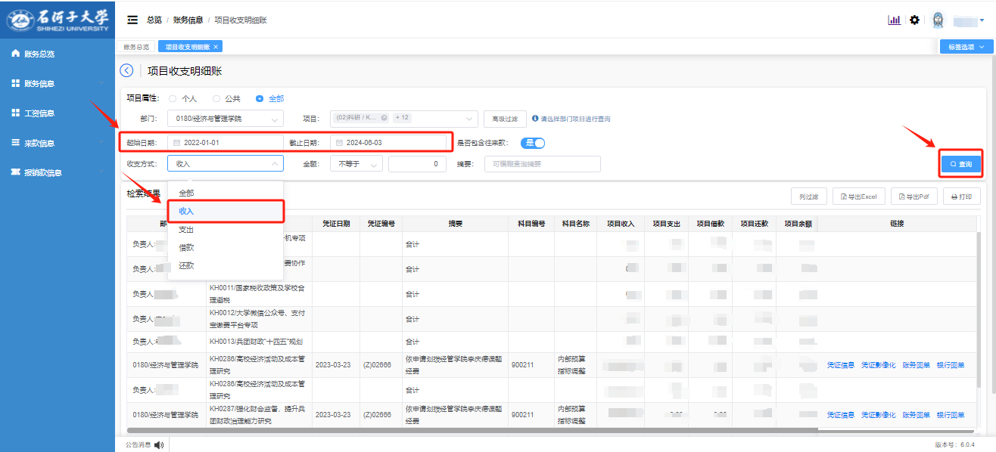

5.点击“导出pdf”

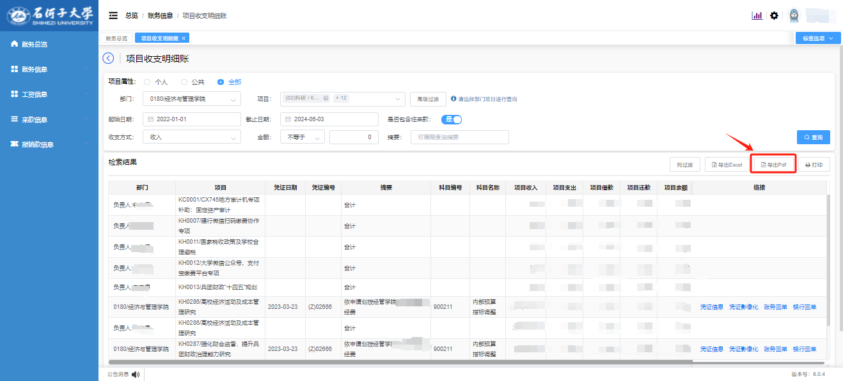

6. 即可出现如下图所示项目收支明细账pdf，点击右上角的打印图标，即可进行打印

